ТЕМА РАБОТЫ

Что такое фильмоскоп?

Работу выполнил:
Моновцов Алексей , 3 «Б» класс,
МОУ «Средняя общеобразовательная школа № 3 г. Балабаново»
Руководитель: Криволуцкая Н.О.,
Учитель начальных классов МОУ
«Средняя общеобразовательная школа №3 г. Балабаново»

2019 г.

Оглавление
Введение…………………………………………………………………………..…..3
Основная часть .
Глава I Проекционные приборы………………………………………..…….…… 4
  - Виды проекционных приборов…………………………….………………… 4
  - История возникновения проекционных приборов…………………………. 5
  - Диапроекторы, их устройство, способ работы ……………………….….… 9
Глава 2. Практическая часть. Фильмоскоп «Знайка»…………………..……...… 14
2.1.Характеристика и устройство моего фильмоскопа…………………………..14
2.2. Анкетирование учащихся 3 классов……………………………………….… 16
2.3 Анализ цен на фильмоскоп и диафильмы………………………………….… 20
Заключение …………………………………………………………………………21
Библиографический список……………………………………………………. 21

Введение
В нашей школе собираются открывать музей, поэтому все с интересом стали собирать разные экспонаты для того, чтобы музей был полным и интересным. С учителем мы зашли в помещение будущего музея, где я увидел много предметов, произведенных до моего рождения в стране СССР. Один из них меня очень заинтересовал. Это была небольшая хорошо сохранившаяся коробка с прибором внутри. Наталья Олеговна сказала, что это фильмоскоп и на нем смотрят диафильмы. Я узнала новые и интересные для меня слова «диафильм», «фильмоскоп», «СССР». С них и началось мое исследование.
Целью моей работы стало изучение истории появления фильмоскопа, его прототипов и последователей.
Задачи:
- Классификация аппаратов, способных проецировать изображение.
- История изобретения проекторов.
- Область применения проекторов.
- Производство диафильмов.
- Описание создания диафильма и его современного аналога.
- Ознакомление современных школьников с прибором фильмоскоп.

Глава 1. Проекционные приборы.
1.1. Виды проекционных приборов.
В научной литературе описаны различные виды проекционных приборов: диаскопические, эпископические, эпидиаскопические, мультимедийные, лазерные. Они отличаются носителем изображения. Рассмотрим кратко каждый из проекторов.
- Диаскопический проекционный аппарат — это аппарат, в котором изображения создаются при помощи диапроекции. Диапроекция – это лучи света, проходящие через светопроницаемый носитель с изображением. Это самый распространённый вид проекционных аппаратов. К ним относят такие приборы как: кинопроектор, диапроектор, фотоувеличитель, проекционный фонарь, кодоскоп и др.
- Эпископический проекционный аппарат — это аппарат, который создаёт изображения непрозрачных предметов путём проецирования отраженных лучей света. К ним относятся эпископы, мегаскоп.
- Эпидиаскопический проекционный аппарат — формирует на экране комбинированные изображения как прозрачных, так и непрозрачных объектов.
- Мультимедийный проектор (также используется термин «Цифровой проектор»), фактически, является сочетанием в одном устройстве мультимедийного проигрывателя и собственно проектора. Название «цифровой проектор» связано с применением в таких проекторах цифровых технологий для обработки информации и формирования изображения.
- Лазерный проектор — проектор, который выводит изображение с помощью луча лазера.

1.2. История возникновения проекционных приборов.
Первый проектор был изобретен в ХVII веке и носил название «волшебный фонарь».

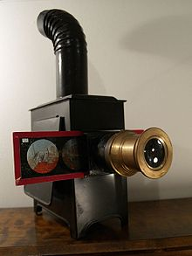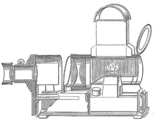
«Волшебный фонарь» «Волшебный фонарь в разрезе»
Конструкция проекционного аппарата
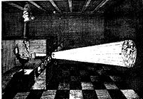
Прототип Кирхера, 1671 г.
Волшебный фонарь является проекционным аппаратом и состоит из деревянного или металлического корпуса с отверстием и объективом. В корпусе размещён источник света. Изначально в корпус помещали свечу или лампаду, позднее —электрическую лампу. Изображения наносились на пластины из стекла, которые обрамлялись в металлическую, деревянную или картонную раму. Через оптическую систему, а позднее линзу, изображения проецировались на стену через отверстие в лицевой части аппарата. От перегревания свечой или лампой корпус аппарата защищали кожухом.
Изобретение «волшебного фонаря» принадлежит, вероятно, голландскому учёному Христиану Гюйгенсу.
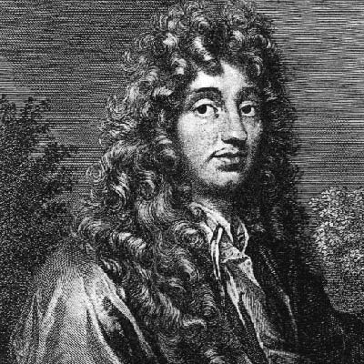
Первоначально «волшебный фонарь» служил для развлечения принцев и дворян. Однако вскоре он стал очень популярен и среди простого населения в городах Европы. Тематика демонстрируемых через диапроектор изображений была в основном развлекательной.
В раннем периоде использования фонаря устроители представлений скрывали фонарь от глаз зрителей. Образы проецировались на клубы дыма, стены или экраны и имели небольшой формат, из-за слабых источников света. Часто демонстраторы использовали так называемые «оптические ящики» на колесах. Их стены были сделаны из прозрачной материи, на которой и показывали картинки.
Скрывая фонарь и проецируя образы на клубы дыма, демонстраторы добивались эффекта присутствия в затемнённом зале светящихся фантасмагорий (от греч. призрак), что вызывало приступ страха у тогдашних зрителей и дало аппарату имя «фонарь ужаса».
Позднее бельгийский физик и фокусник Этьен Гаспар Робертсон использовал особую подвижную конструкцию проектора — «фантаскоп» (phantascope), в котором размещались приспособления, позволяющие создавать примитивную анимацию изображения^{[1]}. Волшебный фонарь был поставлен на колеса и мог бесшумно передвигаться по рельсам.
Робертсон демонстрировал свои фантасмагории на улицах Франции и в старом монастыре в городе Провансе. Зрители поднимались в часовню, служившую зрительным залом, по таинственным коридорам и монастырским развалинам. Дверь, покрытая иероглифами, вела в мрачное помещение, обитое чёрным. Помещение слабо освещалось надгробной лампадой.
Робертсон с помощью волшебного фонаря имитировал вызывание призраков, показывал политические пьесы. Со своими представлениями Робертсон побывал и в России в городе Санкт-Петербурге.
В конце XVIII века фонарь стал использоваться в научных целях.
В 1779 году ученый Жан-Поль Марат в своих выступлениях использовал — вариант волшебного фонаря, «солнечный микроскоп», который позволял проецировать предметы в цвете и движении.
В 1838 году большой популярностью в Англии пользовалось представление ученого - оптика Солея, которое состояло в проецировании изображений, объясняющих основные оптические явления.
В 1848 году, в Англии, Клерк с помощью волшебного фонаря иллюстрировал свой курс лекций в Политехническом институте.
В 1864 году некоторые курсы в Сорбонне сопровождались проекциями.
Таким образом, тематика демонстрируемых через проектор изображений была самой разнообразной: развлекательной, политической, социальной, превратив тем самым волшебный фонарь в средство массовой информации.
Например в Англии для волшебного фонаря были адаптированы «Робинзон Крузо», все произведения Шекспира, все произведения Вальтера Скотта.
А в Америке выпускались иллюстрации к религиозным гимнам, которые проецировались на стенах церквей.
Сеансы волшебного фонаря сопровождались, как правило, пением и музыкой или комментировались лектором либо рассказчиком.
Изображения для проекционного аппарата «Волшебный фонарь» размещались на стеклянной основе, ручным или печатным образом. Поздние фотографические изображения были колорированы. В XIX в. демонстрировали отснятые в студиях с участием актёров иллюстрированные рассказы.
Таким образом, волшебный фонарь является прототипом большинства современных проекционных устройств. Волшебный фонарь дал начало развитию кинематографа.

1.3. Диапроекторы, их устройство, способ работы.
С появлением кинематографа «Волшебный фонарь» утратил свое значение. Заслуга «волшебного фонаря» в том, что он дал начало появлению многой современной технике: диапроетору, фильмоскопу, диаскопу. Рассмотрим каждый из них.
Диапроектор (Slide projectors) — наиболее близок по принципу работы и по конструктивному решению к волшебному фонарю. Диапроекторы наибольшую популярность приобрели в ХХ веке. В СССР выпускались диапроекторы «Этюд», «Свет», «Свитязь», «Альфа 35-50», «Экран», «Спутник», «Протон» и др.
Далее приведем классификацию диапроекторов. Приводимая терминология весьма условна, т.к. в разные периоды времени под одним и тем же термином понимали разные приспособления, что хорошо видно на таком примере, как "Фильмоскоп".
Рассмотрим различия между потомками «волшебного фонаря».
Фильмоскоп, фильмопроектор (проекционный фонарь) - проекционный аппарат для проецирования диафильма (неразрезанная пленка) на внешний белый экран.
Диаскоп - портативное устройство, предназначенное для просмотра прозрачных оригиналов на встроенном белом экране двумя глазами. Делятся на ручные (без лампы, только гнездо для слайда, лупа-окуляр и белый экран, изображения рассматриваются одним глазом - так называемый "просмотровый диаскоп") и настольные. Увеличение таких приборов обычно небольшое, всего несколько крат. Существуют также диаскопы так называемого бункерного типа. В специальный бункер, расположенный сбоку от просмотрового окна, укладывают стопкой 12 диапозитивов в рамках; диапозитивы поочередно вводятся в кадровое окно толкателем-сменщиком. При выводе из кадрового окна диапозитив поступает в нижний приемный бункер, и толкатель захватывает очередной диапозитив. Молочный экран подсвечивается электролампой, которая питается от сети переменного тока. Видимое увеличение изображения около 2х.
Диапроектор (слайдпроектор) - аппарат для проекции на экран прозрачных оригиналов (слайдов, т.е. пленка, разрезанная на кадры и помещенная в специальную картонную или пластмассовую рамку).
Носителями изображения для диапроектора является диапозитив, слайд или диафильм.
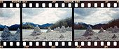 | 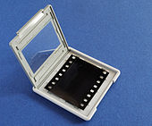 | 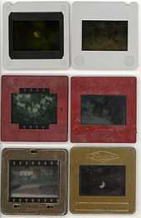 | 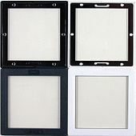
Позитивное  изображение | Диапозитивные рамки

ДИАПОЗИТИВ (греч. δια — «через», «сквозь») — это позитивное изображение на обращаемой или позитивной фотоплёнке, стеклянной фотопластинке, зафиксированное в пластмассовой, металлической или картонной рамке, что позволяет демонстрировать (просматривать) его при помощи диапроектора или диаскопа.
СЛАЙД — (англ. slide — «скользить», «сдвигаться») это более распространённое название диапозитива, произошедшее от способа демонстрации на экране слайд-фильма, составленного из нескольких слайдов, которые вдвигались в кадровое окно слайд-проектора. Под слайд-фильмом понимают набор слайдов одной тематики, законченного содержания.
ДИАФИЛЬМ (от греч. dia - приставка, здесь означающая переход от начала до конца), это короткометражный фильм, составленный из ряда позитивных изображений, объединённых общей тематикой. Диафильм обычно получают на обращаемых чёрно-белых или цветных киноплёнках, а также на киноплёнках с использованием отдельно негативного и позитивного процессов обработки. Показ озвученных диафильмов ведётся одновременно с воспроизведением фонограммы с дикторским текстом или музыкальным сопровождением. Диафильмы служили пособием для учебно-школьной, лекционной и пропагандистской работы, для воспитания и развития эстетического вкуса, любознательности и трудовых навыков у детей.
Производство диафильмов
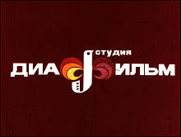
Логотип студии «Диафильм»
В СССР диафильмы выпускались Студией " Диафильм ", основанной в 1930 г. в Москве. Также диафильмы производили студии в Ленинграде, Киеве (УКРКИНОХРОНИКА), Грузии и Ташкенте. Тиражировали их и в Харькове, и в Рязани на кинокопировальных фабриках.
В продаже имелись наборы диапозитивов на определенные темы — чаще всего искусство, музеи, история, география.
Учебные диафильмы и диапозитивы широко применялись в школах, средних специальных и высших учебных заведениях.
Возможность коллективного просмотра диафильмов на большом экране позволяла заменить дорогостоящую кинопроекцию более доступным шоу, особенно популярным у детей, предпочитавших его чтению иллюстрированных книг вслух.
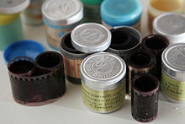
Советские диафильмы хранили в коробочках, берегли их от света, царапин, сгибания, разрыва. Продавались они в магазине игрушек или через фирму «Посылторг». Выбирали в каталоге, где было указано название, количество частей, цена.
Различия диафильма и диапозитива.
Фактически диафильм — это неразрезанный диапозитив без рамок. Длина диафильма, как правило, была около 1 м.
Размер кадра диафильма — 18×24 мм. Диапозитив или слайд на 35-мм фотоплёнке, как правило, имеет размер кадра 24×36 мм. В связи с этим разрешающая способность диафильма ниже, чем у стандартного малоформатного слайда, но не уступает разрешающей способности кинофильма классического формата с размером кадра 15,2×20,9 мм.
Просмотр диафильмов возможен на более дешёвых (за счёт отсутствия механизма смены слайда) фильмоскопах (диапроекторах).
Благодаря сравнительно низкой стоимости фильмоскопов просмотр диафильмов был широко распространён в семьях, где были маленькие дети. Дорогие диапроекторы типа «Пеленг», «ЛЭТИ», имеющие приставку для транспортировки диафильмов, обычно применялись в лекторской работе.
Кадры диафильма неразрывно связаны между собой, в отличие от отдельных диапозитивов, их невозможно перепутать при просмотре или потерять.
Индивидуальный просмотр диафильма возможен через специальный фильмоскоп с простейшим устройством для перемотки плёнки.
Использование в полиграфии
До появления цифровой фотографии цветные слайды, снятые на обращаемую плёнку, были единственным источником высококачественного цветного изображения для полиграфии. Их использовали для получения журнальных фотоиллюстраций. Изготовление цветных слайдов было самым трудоёмким и поэтому самым высокооплачиваемым процессом, поскольку полученный слайд невозможно исправить в случае неправильного экспонирования или отклонения цветовой температуры освещения от цветового баланса плёнки.
В СССР не выпускалось обращаемых фотоматериалов профессионального качества. С появлением цифровой фотографии, дающей сходное и превосходящее качество цветного изображения, съёмка слайдов вследствие своей дороговизны и сложности, ушла в прошлое.
С распространением бытовой видеозаписи диафильмы практически вышли из употребления. Однако в последнее время интерес к диафильмам снова вырос, и сейчас в Китае выпускают диапроекторы «Светлячок» и «Реджио», а в Белоруссии продолжается выпуск «Пеленг-500».

Глава 2. Практическая часть.
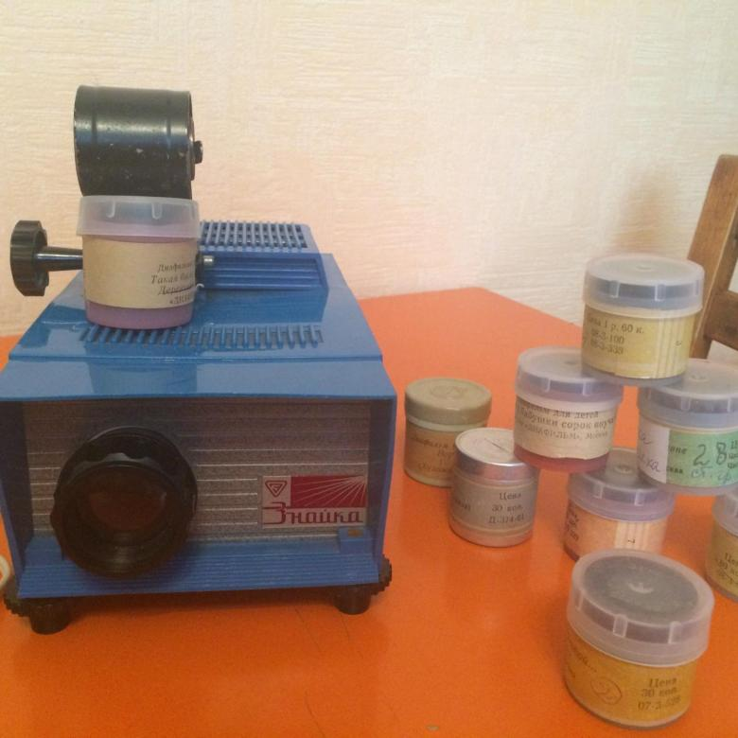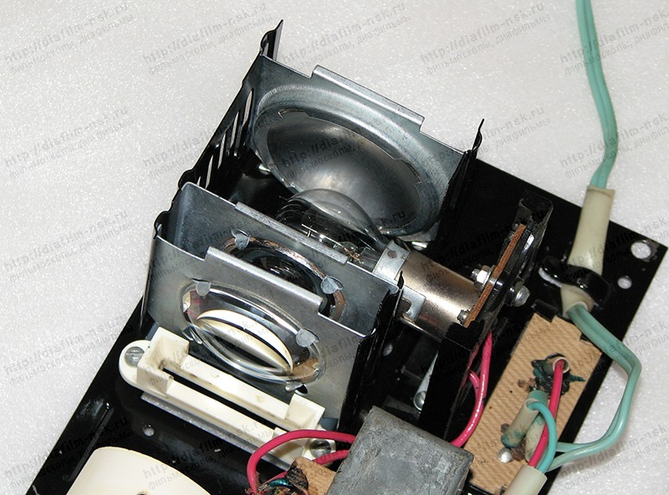
Фильмоскоп «Знайка».
Детский фильмоскоп состоит:
1 — понижающий трансформатор
2 — объектив
3 — переключатель напряжения сети (127—220 вольт)
4 — фильмовый тракт
5 — конденсор
6 — лампа накаливания на напряжение 6 вольт
7 — рефлектор
Одна из последних моделей фильмоскопов ^{[5]}, выпускавшаяся в начале 90-х годов. Имеет простой однолинзовый объектив, поэтому картинка немного хуже, чем у других моделей. Но это можно исправить правильной и точной настройкой оптической системы. При этом можно получить вполне хорошее и чёткое изображение. С другой стороны фильмоскоп имеет приятный внешний вид и удобную заправку диафильмов. В аппарате отсутствует съемная рамка, и диафильмы аккуратно вставляются прямо в фильмоскоп. Нагревается фильмоскоп намного слабее других фильмоскопов, поэтому его с легкостью могут использовать дети. Для охлаждения используется довольно массивный металлический теплоотвод, поэтому сам фильмоскоп в целом нагревается меньше и не светит из вентиляционных щелей, как некоторые другие проекторы. Передняя ножка регулируется по высоте. Максимальный размер изображения 1,7 метров по диагонали.

Советские фотолюбители самостоятельно делали диафильмы, производя фотосъёмку полуформатными фотоаппаратами («Чайка», «ФЭД-Микрон», «Агат-18») на обращаемую цветную или чёрно-белую фотоплёнку. Плёнка обрабатывалась самостоятельно или в специализированных сервисах. До 2007 года это было реальным. Сейчас, создавая презентацию в PowerPoint, мы пользуемся той же технологией:
- Нарисовать или найти готовые изображения.
- Сфотографировать их цифровой камерой. Перенести в компьютер.
- Создать слайды с подписями.
- Вывести их на экран с помощью проектора.
- Можно добавить к слайдам музыку или голос.
- Смотреть и читать.
Именно так создана презентация для защиты моего исследования.

2.3. Анкета для учащихся:
1. Знаешь ли ты, что такое диафильм?
- Не знаю
- Это пленка-сказка (слайды), показываемые через диапроектор
- Это мультфильм, видео
2. Что такое фильмоскоп?
- Не знаю
- Это устройство для просмотра диафильмов
- Это DVD-приставка
3. Когда изобрели фильмоскоп?
- Не знаю
- В прошлом веке
- В 21 веке
4. Ты видел фильмоскоп?
- Нет
- Да
5. Есть ли у тебя дома фильмоскоп?
- Да
- Нет
6. Хотел бы ты, чтобы я показал тебе фильмоскоп?
- Да
- Нет

Я провел опрос в среди учеников нашей школы и вот мои результаты:
1. Знаешь ли ты, что такое диафильм? | человек | процент
1. Не знаю | 44 | 36
2. Это пленка-сказка (слайды), показываемые через диапроектор | 31 | 26
3. Это мультфильм, видео | 45 | 38

2. Что такое фильмоскоп? | человек | процент
1. Не знаю | 67 | 56
2. Это устройство для просмотра диафильмов | 36 | 30
3. Это DVD-приставка | 17 | 14

Большинство детей не знают, что такое фильмоскоп.
3. Когда изобрели фильмоскоп? | человек | процент
1. Не знаю | 54 | 45
2. В прошлом веке | 60 | 50
3. В 21 веке | 6 | 5

Большинство детей не знают, когда пользовались фильмоскопом.
4. Ты видел фильмоскоп? | человек | процент
1. Нет | 112 | 93
2. Да | 8 | 7

Большинство детей не видели фильмоскоп.

5. Есть ли у тебя дома фильмоскоп? | человек | процент
1. Да | 2 | 2
2. Нет | 118 | 98

Большинство детей не имеют дома проектора, он вышел из употребления или утерян.
6. Хотел бы ты, чтобы я показал тебе диапроектор? | человек | процент
1. Да | 115 | 96
2. Нет | 5 | 4

Большинство детей любопытны и хотят увидеть диапроектор.

На защиту проекта на школьной конференции я использовал фильмоскоп «Сказка», который бережно хранится в школьном музее. Он работает, и я показывал все желающим диафильмы.
2.3. Анализ цен на фильмоскоп и диафильмы.
Фильмоскоп «Сказка» выпускался в городе Азов, стоил 14 рублей 50 копеек.
В 1970—1980 годы один диафильм стоил 30 копеек (за цветной) и 20 копеек (за чёрно-белый).
Цены на продукты и промтовары в рублях.
Товар | 1970 | 1980
Мука высшего сорта | 0,41 | 0,41
Хлеб, булка | 0,23 | 0,26
Соль, кг | 0,07 | 0,07
Сахар, кг | 0,84 | 0,84
Картофель, кг | 0,13 | 0,14
Молоко, литр | 0,24 | 0,24
Зарплата | 115,17 | 155,12

Стоимость диафильма сравнима с ценой булки или литра молока. Диапроектор стоил 1/10 часть зарплаты. Делаю вывод, что диапроектор был доступен многим советским семьям, он являлся средством досуга и развлечения детей.

Заключение.
Фильмоскоп является диапроектором, выпускаемых в СССР в ХХ веке, для семейного просмотра диафильмов. Диафильмы для фильмоскопа носили досуговый характер и являлись средством развлечения детей от 2 до 10 лет. В настоящее время диафильмы и фильмоскопы не выпускаются, так как их вытеснили более современные мультимедийные средства (кинематограф, радио, телевидение, компьютер, интернет). В силу этого мои ровесники третьеклассники не были знакомы с этим аппаратом. Поскольку фильмоскоп является проекционным аппаратом, то можно считать его более безопасным для детского здоровья и зрения, чем компьютерные или телефонные игры
Диафильм представляет собой неразрезанную пленку со сказкой, рассказом или другой информацией. Диафильмы иллюстрированы, часто заслуженными художниками СССР и содержат тексты для самостоятельного чтения детьми, поэтому интересны и полезны для школьников. Предлагаю его использование на переменах в нашем классе.
Библиографический список
1. https://ru.wikipedia.org/wiki/Волшебный_фонарь#cite_note-users.telenet.be-3
2.https://ru.wikipedia.org/wiki/Волшебный_фонарь#cite_note-.D0.A1.D0.B0.D0. B4. D1. 83. D0. BB. D1.8C-1
3. http://www.photohistory.ru/index.php?pid=1257088960661174
4. http://rifmovnik.ru/lib/2/book16_3.htm
5. http://diafilm-nsk.ru/models/filmoskop_skazka

